Harness Engineering 培训指导文档
版本: v1.1.0 日期: 2026-05-13 受众: 研发中心全体成员 前置要求: 已安装 Claude Code，了解基本对话操作

目录
- 项目概述
- 背景与动机
- 核心原理
- 安装与更新
- 能力全景
- 项目实操指引
- 自动化测试
- 与 Superpowers 的关系
- 常见问题
- 附录

1. 项目概述

1.1 Harness Engineering 是什么
Harness Engineering 是一套开源 AI Agent 工程纪律体系，通过纯文本 Markdown 技能文件（SKILL.md）为 Claude Code 注入工程纪律。
核心口号：AI 编程缺的不是智力，是纪律，而纪律可以用纯文本分发。

1.2 解决什么问题
当你和 Claude Code 协作时，是否遇到这些情况：
- 让它帮你加一个功能，代码写出来了，但里面混入了它自己”发明”的需求
- 让它修一个 bug，它说”可能是这里”，改了没好，又说”那可能是那里”，反复横跳
- 让它写个方案文档，章节结构对不上模板，漏了关键字段
- 长会话中，Claude 逐渐”忘记”该走的流程，开始跳过测试、直接猜 bug
- 写完代码后不知道测试写得对不对，覆盖率够不够
- 端到端页面测试需要手动点点点
Harness Engineering 解决的就是这些问题。 不是给 Claude 加能力，而是给 Claude 加纪律。

1.3 核心特色
特性 | 说明
自然语言触发 | 无需记忆 / 命令，说”帮我写个方案”即可自动触发完整文档流程
HARD GATE 强制执行 | 关键步骤不可跳过——没经过设计审批，一行代码都不许写
链式移交 | 多个 skill 自动衔接：brainstorming → writing-plans → implementation → review
一键安装 | git clone + ./install.sh 两分钟完成部署
团队自动同步 | git pull 即可更新所有 skill（基于 symlink 架构）

1.4 架构总览
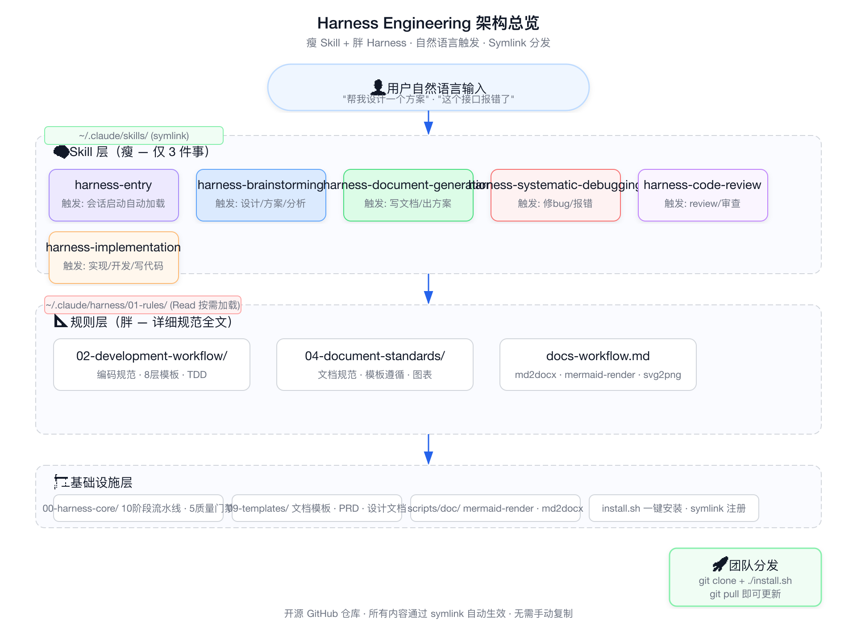
图1：Harness Engineering 架构总览

2. 背景与动机

2.1 AI Agent 协作的”纪律鸿沟”
Claude Code 本身具有强大的代码生成、分析和调试能力，但存在一个根本性问题：
Claude 知道该写测试，但在”快速给我跑一遍看看”的语境下，它会跳过。 Claude 知道 debug 要找根因，但你说”快帮我改一下”，它就直接猜着改了。
这不是能力问题，是语境驱动下的纪律缺失。人类工程师有代码审查、测试覆盖、设计评审等流程约束，AI Agent 默认没有。

2.2 Superpowers 的启示
Superpowers 是一个 GitHub 上 185,000+ stars 的 Claude Code 插件，其核心设计哲学是：
- 每一个 skill 本质上是一个 Markdown 文件
- 文件内容不是代码，不是工具调用，就是纯文本的行为约束
- 用 <HARD-GATE> 强制执行工程师该有的纪律
- 不管用户怎么催，都不会绕过应走的流程
文章《185000 星的 Superpowers 插件，90% 的人只用了它 10% 的功能》详细拆解了这套系统的核心价值和执行流程。Harness Engineering 正是基于这一设计哲学，结合企业级全流程需求（文档生成、模板遵循、评审轮次、部署门禁）构建的。

2.3 从个人到团队的诉求
Superpowers 解决了个体 AI 协作的纪律问题，但团队场景需要更多：
需求 | Superpowers | Harness Engineering
自然语言触发 | 英文描述 | 中英双语触发词
文档生成流程 | 无 | 模板遵循 + 图表 + md→docx
团队分发 | 个人安装 | 一键安装 + git pull 同步
定制能力 | writing-skills | writing-skills + 模板扩展

3. 核心原理

3.1 瘦 Skill + 胖 Harness 架构
Harness Engineering 的核心架构设计：Skill 文件只做三件事——触发匹配、纪律强制、规则引用。详细规则留在 Harness 目录中按需加载。
~/.claude/
├── skills/ ← Claude Code 自动扫描
│ ├── harness-entry/ → (symlink)
│ ├── harness-brainstorming/ → (symlink)
│ ├── harness-document-generation/ → (symlink)
│ ├── harness-systematic-debugging/ → (symlink)
│ ├── harness-code-review/ → (symlink)
│ └── harness-implementation/ → (symlink)
│
└── harness/ ← GitHub 仓库（单一真相源）
├── CLAUDE.md
├── install.sh
├── 00-harness-core/ ← 中枢流水线定义
├── 01-rules/ ← 详细规则（Skill 按需 Read）
├── 02-skills-source/ ← Skill 源文件
├── 09-templates/ ← 文档模板
└── scripts/ ← 工具脚本
精妙之处：install.sh 将 ~/.claude/skills/harness-* 做成指向 ~/.claude/harness/02-skills-source/ 的 symlink。这样 git pull 即可更新所有 Skill。

3.2 自然语言触发机制
每个 Skill 的 YAML 前置元数据中包含 description 字段，这是自然语言触发器的核心：
---
name: harness-document-generation
description: Use when user asks to 生成文档, 写方案, 出文档, 写设计文档, 写PRD,
写接口文档, 写物理模型, 产出文档, generate document, write proposal, create doc
— ensures brainstorming → template compliance → diagrams → md draft → user review
→ docx pipeline.
---
Claude 在收到每条消息时，会扫描所有已注册 Skill 的 description 字段，匹配后自动 invoke 对应 Skill。用户完全不需要知道技能名称。
效果：
用户说 | Claude 自动做
“帮我设计一个用户中心” | → 走 brainstorming 全流程
“帮我写个技术方案文档” | → 读模板 → 逐节生成 → 配图 → md转docx
“这个接口报 500 了帮我看看” | → 系统调试四阶段 → 找根因 → 修复
“帮我 review 这段代码” | → 独立评审 → 规范检查 → 安全扫描
“帮我实现这个功能” | → TDD → 红绿重构 → commit

3.3 HARD GATE 强制执行
每个 Skill 包含 <HARD-GATE> 标签定义不可绕过的约束。这是程序化规则，不是”建议”。
harness-brainstorming 的 HARD GATE 示例：
<HARD-GATE>
Do NOT invoke any implementation skill, write any code, scaffold any project,
or take any implementation action until:
1. Brainstorming is complete
2. Design spec is written and committed
3. User has approved the spec
This applies to EVERY task regardless of perceived simplicity.
</HARD-GATE>
harness-document-generation 的 HARD GATE 示例：
<HARD-GATE>
生成任何文档前必须：
1. 触发 brainstorming → 用户确认方案
2. Read 对应模板 → 逐节匹配
3. 生成 MD 草稿 → 用户审阅
4. 图表嵌入 + 所有 .md 转 .docx
跳过任意一步 = 违规。
</HARD-GATE>

3.4 链式移交
Skill 之间通过明确的”移交规则”实现端到端流程链路：
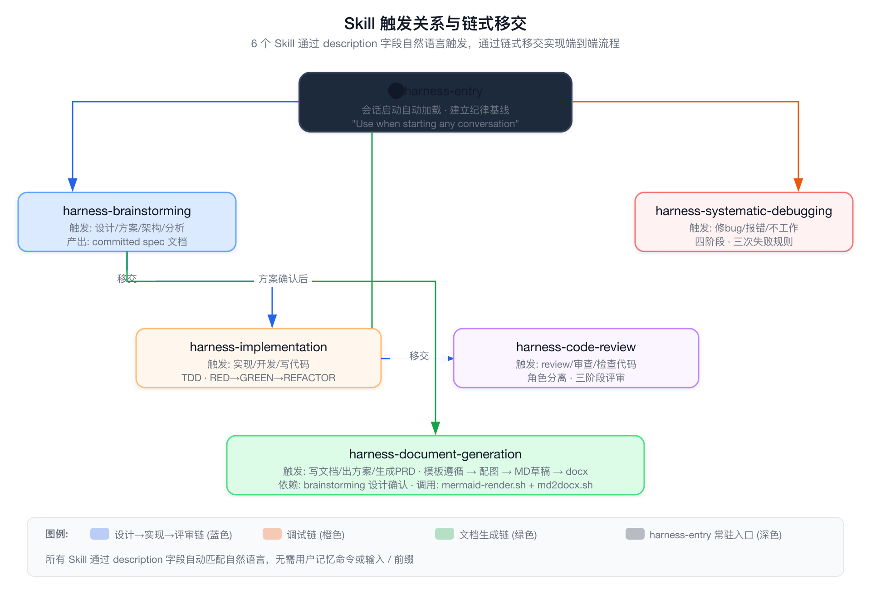
图3：Skill 触发关系与链式移交
两条主要链路：
- 开发链路：harness-entry → harnessing-brainstorming → harnessing-implementation → harness-code-review
- 文档链路：harness-entry → harnessing-brainstorming → harness-document-generation
三条应急链路：
- 调试链路：harness-entry → harnessing-systematic-debugging（独立执行，不触发其他链路）
- 评审链路：harness-entry → harnessing-code-review（可独立调用，也可从 implementation 移交）
- 入口常驻：harness-entry 在所有会话中自动加载，建立纪律基线

4. 安装与更新

4.1 前置条件
- macOS / Linux 环境
- 已安装 Claude Code CLI
- 已安装 Git
- （可选）pandoc — 用于 md2docx.sh 文档转换
- （可选）mmdc（@mermaid-js/mermaid-cli）— 用于 Mermaid 图表渲染

4.2 一键安装
# 克隆仓库到 ~/.claude/harness/
git clone https://github.com/<org>/harness-engineering.git ~/.claude/harness
# 进入目录并执行安装
cd ~/.claude/harness && ./install.sh
install.sh 做了什么：
- 将 02-skills-source/ 中的 7 个 Skill 通过 symlink 注册到 ~/.claude/skills/
- 将 CLAUDE.md symlink 到 ~/.claude/CLAUDE.md
- 验证安装完整性（Skill 数量、模板、脚本）
安装输出示例：
╔══════════════════════════════════════════╗
║ Harness Engineering — 安装中... ║
╚══════════════════════════════════════════╝
📦 注册自然语言触发 skills...
✅ harness-brainstorming
✅ harness-code-review
✅ harness-document-generation
✅ harness-entry
✅ harness-implementation
✅ harness-systematic-debugging
✅ harness-testing
📋 安装全局 CLAUDE.md...
✅ CLAUDE.md
🔍 验证安装...
Harness skills 注册: 7 个
✅ CLAUDE.md
✅ Harness 目录
✅ 文档模板
✅ 工具脚本
╔══════════════════════════════════════════╗
║ ✅ Harness Engineering 安装完成 ║
║ ║
║ 现在你可以用自然语言触发所有能力： ║
║ • "帮我设计..." → brainstorming ║
║ • "帮我写方案..." → 文档生成全流程 ║
║ • "帮我修bug..." → 系统调试 ║
║ • "帮我review..." → 代码审查 ║
║ • "帮我实现..." → TDD + 编码规范 ║
║ • "帮我写测试..." → 单测 + E2E ║
╚══════════════════════════════════════════╝

4.3 更新流程
Harness Engineering 通过 symlink 架构实现零摩擦更新：
cd ~/.claude/harness && git pull
因为 ~/.claude/skills/harness-* 是 symlink 指向 ~/.claude/harness/02-skills-source/，git pull 更新源文件后，所有 Skill 自动生效。
无需重新运行 install.sh（除非新增了 Skill 需要创建新的 symlink）。

4.4 卸载
# 删除 Skill symlink
rm -rf ~/.claude/skills/harness-*
# 恢复原始 CLAUDE.md（如需要）
# 备份文件在 ~/.claude/CLAUDE.md.bak.*
# 删除仓库（可选）
rm -rf ~/.claude/harness

5. 能力全景

5.1 7 个 Skill 一览
Skill | 自然语言触发词 | 核心能力 | 移交目标
harness-entry | 会话启动自动加载 | 建立纪律基线，声明所有能力 | — （常驻）
harness-brainstorming | 设计 · 方案 · 分析需求 · 架构 · 选型 | 9步方案设计，产出 committed spec | implementation / document-generation
harness-document-generation | 写文档 · 出方案 · 生成 PRD · 写设计文档 | 模板遵循 + 配图 + md 转 docx | — （交付完成）
harness-systematic-debugging | 修 bug · 调试 · 报错 · 不工作 · 异常 | 四阶段系统调试，三次失败规则 | — （修复完成或架构讨论）
harness-code-review | review · 审查 · 检查代码 · 审计 | 三阶段独立评审，角色分离 | — （评审结论）
harness-implementation | 实现 · 开发 · 写代码 · 编码 | TDD + 8层模板 + subagent 调度 | testing / code-review
harness-testing | 写测试 · 跑测试 · 单测 · E2E · 测覆盖率 | 后端单测 (mock + coverage) + E2E (Playwright) | code-review（通过）/ implementation（失败）

5.2 完整工作流
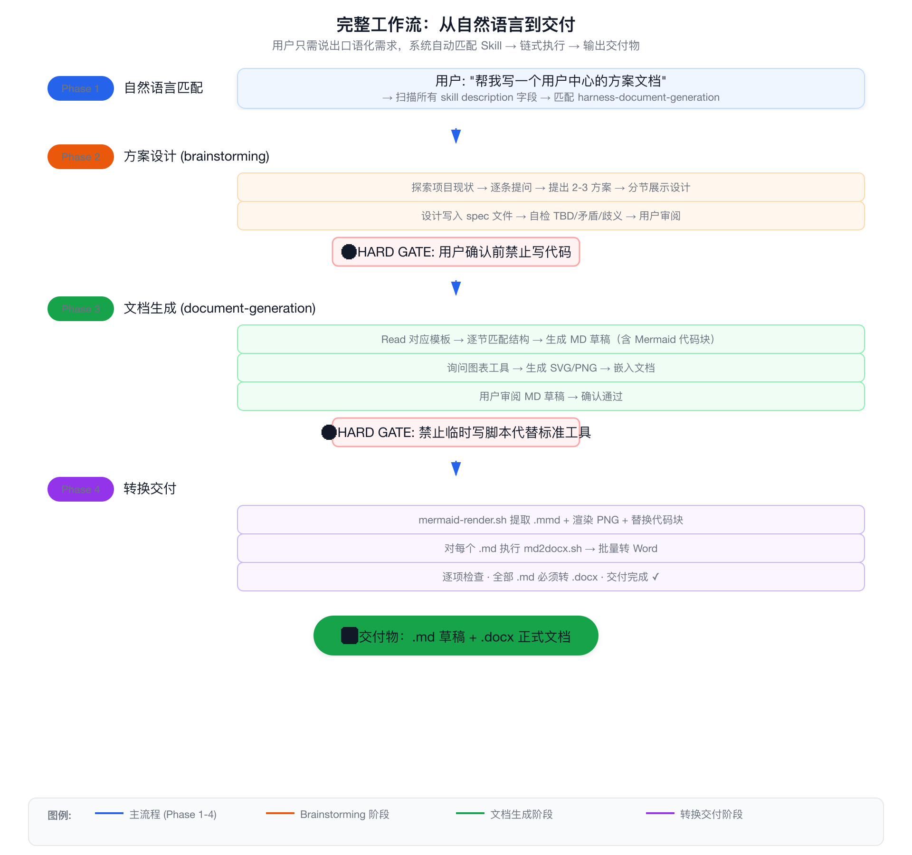
图2：完整工作流——从自然语言到交付

6. 项目实操指引

6.1 场景一：开发一个新功能
用户说：“帮我设计一个用户积分系统”
系统自动执行：
- harness-entry 加载 → 建立纪律基线
- description 匹配 → “设计”触发 harness-brainstorming
- Brainstorming 9 步流程：
  - 探索项目现状（读文件、commits）
  - 逐条问澄清问题（积分规则？兑换比例？过期策略？）
  - 提出 2-3 个方案（数据库方案 vs 缓存方案 vs 混合方案）
  - 分节展示设计（架构、数据模型、API、错误处理）
  - 设计写入 spec 文件并 commit
  - ➡️ Spec 自检 → 用户审阅 → 确认
- 移交 harness-implementation → TDD 红绿重构
- 移交 harness-code-review → 三阶段评审
- 完工
全程用户只需： 说一句话 → 回答问题 → 确认审批。无需知道任何命令。

6.2 场景二：写一个方案文档
用户说：“帮我写一个库存管理系统的接口设计文档”
系统自动执行：
- harness-entry 加载 → 建立纪律基线
- description 匹配 → “写设计文档”触发 harness-document-generation
- 文档生成流程：
  - Read 09-templates/系统接口设计文档模版.md
  - 触发 brainstorming 确认接口范围
  - 逐节按模板生成内容（服务端点、请求参数表、返回码说明、数据字典、范例）
  - 询问图表工具（mermaid / fireworks-tech-graph）
  - 生成 MD 草稿，图表以代码块/PNG 嵌入
- 用户审阅 → 确认后
- 批量转换：
  - mermaid-render.sh 提取 .mmd + 渲染 PNG + 替换代码块
  - md2docx.sh 生成 .docx 交付
- 交付完成
全程用户只需： 说一句话 → 选图表工具 → 审阅确认 → 拿到 .docx。

6.3 场景三：修复一个 Bug
用户说：“创建订单的接口返回 500 了，帮我看看”
系统自动执行：
- harness-entry 加载 → 建立纪律基线
- description 匹配 → “报错”触发 harness-systematic-debugging
- Phase 1: 根因调查
  - 完整读取错误日志
  - 稳定复现步骤
  - 检查最近 git 变更
  - 打诊断日志 → 收集证据
- Phase 2: 模式分析
  - 找能跑通的类似代码
  - 逐项对比差异
- Phase 3: 单假设验证
  - 写下具体假设 → 最小变更验证 → 不叠加改动
- Phase 4: 实现修复
  - 先写复现测试 → 只改一处 → 如三次未修复则停，讨论架构
- 验证修复 → 提交
全程用户只需： 说一句话 → 提供复现步骤 → 确认修复。

6.4 场景四：做一次代码审查
用户说：“帮我看一下这段代码”
系统自动执行：
- harness-entry 加载 → 建立纪律基线
- description 匹配 → “审查”触发 harness-code-review
- Phase 1: 计划评审 — 检查 spec 是否完整、范围是否明确
- Phase 2: 代码评审 — 编码规范、安全问题、性能关注、可维护性评分
- Phase 3: 测试评审 — 覆盖率、边界条件、全绿通过
- 输出评审结论 — APPROVED / CHANGES_REQUESTED / REJECTED

6.5 场景五：团队自定义新 Skill
为团队添加新的 Skill（例如：数据库迁移检查）
- 在 02-skills-source/ 下创建新目录：
- mkdir -p ~/.claude/harness/02-skills-source/harness-db-migration/
- 创建 SKILL.md 文件，包含：
- ---
name: harness-db-migration
description: Use when user asks to 数据库迁移, 改表结构, 加字段,
database migration, alter table — ensures backward compatibility
check and rollback plan.
---
# Harness — 数据库迁移检查
<HARD-GATE>
执行任何数据库变更前必须：
1. 检查向后兼容性
2. 生成回滚脚本
3. 用户确认
</HARD-GATE>
## 执行流程
...
- 重新运行 install.sh 注册新 Skill：
- cd ~/.claude/harness && ./install.sh
- 团队成员执行 git pull 即可自动获取新 Skill。
- 提 PR 回馈社区：如果这个 Skill 对其他人也有用，欢迎提 Pull Request。

6.6 场景六：写测试用例并自动执行

后端单元测试
用户说：“帮我给 UserService 写个单测”
系统自动执行：
- harness-entry 加载 → 建立纪律基线
- description 匹配 → “写单测”触发 harness-testing → Path A（后端单测）
- Step 1: 分析被测代码
  - 读取 UserService 源码
  - 识别依赖：数据库 DAO、外部 API 调用
  - 确定需要 mock 的层
- Step 2: 识别测试场景
  - Happy Path：正常创建用户
  - 边界：空 name、超长 name、null 参数
  - 异常：数据库连接失败、外部 API 超时
- Step 3: 生成测试文件
  - 自动检测项目测试框架（Jest / pytest / Go testing）
  - 生成 mock 和测试用例（Given/When/Then 结构）
  - 写入 __tests__/ 目录
- Step 4: 执行测试
- npm test -- --coverage # 自动检测项目命令
- Step 5: 报告
  - 通过/失败/跳过数量
  - 覆盖率数据（statement ≥ 80%, branch ≥ 70%）
  - 失败分类：代码 bug / 环境问题 / 测试用例问题

E2E 页面测试
用户说：“帮我测一下登录页面的完整流程”
系统自动执行：
- description 匹配 → “帮我测”+“登录页面”触发 harness-testing → Path B（E2E）
- Step 1: 分析页面操作流
  - 读取前端代码 → 识别登录流程步骤
  - 打开浏览器 → 导航到页面
  - 识别 selector：input[name="email"]、button[type="submit"]
- Step 2: 写 Playwright 脚本
  - 使用 webapp-testing skill 的 with_server.py
  - 生成 Playwright Python 脚本
- Step 3: 启动服务并执行
- python ~/.claude/skills/webapp-testing/scripts/with_server.py \
--server "npm run dev" --port 5173 \
-- python test_e2e_login.py
- Step 4: 验证与报告
  - 每个关键步骤截图
  - 模拟错误输入验证错误提示
  - 失败时保留页面状态截图
  - 输出：通过步骤数 / 失败步骤数 / 截图清单

测试失败的后续处理
harness-implementation → harness-testing
↓
全部通过？
↙ ↘
是 否
↓ ↓
harness-code-review 分类失败原因
↙ ↘
代码bug 环境问题
↓ ↓
harness-implementation 报告用户
修复后重跑 暂停流水线

7. 自动化测试

7.1 测试能力概述
Harness Engineering 的 harness-testing skill 覆盖两条测试路径：
路径 | 触发词 | 技术栈 | 产出
后端单测 | 写单测、跑单测、测覆盖率 | Jest / pytest / Go testing | 测试文件 + 覆盖率报告
E2E 测试 | 端到端测试、页面测试、UI测试 | Playwright v1.59+ + webapp-testing | 测试脚本 + 截图报告

7.2 后端单测标准
→ Read ~/.claude/harness/01-rules/02-development-workflow/01-testing-standards.md
核心要求： - Mock 外部依赖（数据库、API、文件系统），禁止 mock 被测代码 - 覆盖：Happy Path + 边界条件 + 异常路径 - Given/When/Then 结构 - 覆盖率门禁：statement ≥ 80%, branch ≥ 70%

7.3 E2E 测试标准
- 使用 Playwright（v1.59+，已通过 npx playwright 可用）
- 调用 webapp-testing skill 的 scripts/with_server.py 管理服务生命周期
- 每个关键步骤截图
- 失败时保留页面状态截图

7.4 链式移交
测试是 implementation 的下一站：
harness-implementation 编码完成
↓
harness-testing 执行测试
↓
├─ 全部通过 → harness-code-review（三阶段评审）
├─ 失败 (代码 bug) → 返回 harness-implementation 修复
└─ 失败 (环境问题) → 报告用户，暂停流水线

7.5 Playwright 安装验证
# 确认 Playwright 可用
npx playwright --version # 应输出 v1.59.1 或更高
# 首次使用需安装浏览器
npx playwright install chromium

8. 与 Superpowers 的关系

7.1 两者是互补关系
维度 | Superpowers | Harness Engineering
定位 | 通用开发纪律 | 企业级全流程（文档+编码+评审+部署）
Skill 数量 | 14 个 | 6 个复合 Skill（含链式移交）
文档体系 | 无 | 完整模板 + 图表 + md2docx 工具链
质量门禁 | HARD GATE（文本约束） | 5 个程序化门禁（JSON）+ HARD GATE（文本约束）
评审机制 | requesting-code-review（自检） | 3 阶段评审 + 角色分离
流水线 | brainstorming → plan → execute | 10 阶段流水线 + 部署 + 知识库
语言 | 英文 | 中英双语触发词
分发方式 | npm 插件 | git clone + install.sh

7.2 推荐使用方式
同时安装两者，不冲突： - Superpowers 覆盖通用开发纪律（writing-skills、dispatching-parallel-agents、verification-before-completion 等） - Harness Engineering 覆盖企业级全流程（文档生成、模板遵循、批量转换、评审轮次、部署门禁）
两个系统的 Skill 并存于 ~/.claude/skills/ 目录，Claude 自动根据 context 选择最匹配的 Skill。

9. 常见问题

Q1：Harness Engineering 适合小项目吗？感觉流程太重了。
brainstorming 的 spec 可以很短——一个改动只需要几句话的设计文档。流程轻重是相对的，问题不是”项目大不大”，而是”你能不能接受返工”。很多”5 分钟小改动”，因为没有设计直接上手，结果改了三轮花了两小时。

Q2：必须走完全部流程吗？能不能跳过某些步骤？
HARD GATE 约束下的步骤不可跳过。但简单任务的流程执行很快——例如一个配置文件修改的 brainstorming 可能只需要 2-3 分钟。流程时长的伸缩性由任务复杂度决定。

Q3：安装后需要重启 Claude Code 吗？
是的。Claude Code 在会话启动时扫描 ~/.claude/skills/ 目录，新的 Skill symlink 需要新会话才能被加载。建议安装后开启一个新会话验证。

Q4：如何验证安装成功？
新会话中尝试说”帮我设计一个测试功能”，如果 Claude 自动进入 brainstorming 模式（提问澄清、展示方案），即表示安装成功。也可以检查 ~/.claude/skills/ 中是否有 harness-* 目录。

Q5：可以只安装部分 Skill 吗？
可以。不需要的 Skill 在安装前从 02-skills-source/ 中删除对应目录，再运行 install.sh。或者安装后手动删除 ~/.claude/skills/harness-<name> symlink。

Q6：模板可以自定义吗？
可以。修改 ~/.claude/harness/09-templates/ 中的模板文件，git commit && git push 后团队 git pull 即可同步。新增模板后需更新 CLAUDE.md 和 harness-document-generation 中的引用。

Q7：工具脚本（md2docx.sh 等）的依赖如何安装？
# pandoc（md → docx 转换）
brew install pandoc
# mmdc（Mermaid → PNG 渲染）
npm install -g @mermaid-js/mermaid-cli
# rsvg-convert（SVG → PNG 转换）
brew install librsvg

Q8：更新后旧版本的规则会被覆盖吗？
不会。Harness 更新采用 git pull 方式，Git 会正常处理合并。如果本地修改了模板或规则，需要先 commit 本地改动或 stash。推荐团队 fork 仓库后使用自己的版本。

10. 附录

10.1 完整目录结构
~/.claude/harness/
├── install.sh # 一键安装脚本
├── CLAUDE.md # 全局 Claude Code 配置
├── README.md # 项目说明
├── .gitignore
├── 00-harness-core/ # 中枢定义
│ └── 00-application-owner-agent.md # 10阶段流水线 + 5质量门禁 + 角色分离
├── 01-rules/ # 详细规范
│ ├── 02-development-workflow/ # 编码开发规范
│ │ └── 00-overview.md # TDD + 8层编码模板
│ └── 04-document-standards/ # 文档生成规范
│ ├── 01-docs-workflow.md # 文档生成全流程（图表+模板+转换）
│ ├── 02-prd-standards.md # PRD 标准
│ ├── 03-requirements-methods.md # 需求分析方法
│ └── 04-prototype-workflow.md # 原型生成工作流
├── 02-skills-source/ # ★ Skill 源文件
│ ├── harness-entry/SKILL.md
│ ├── harness-brainstorming/SKILL.md
│ ├── harness-document-generation/SKILL.md
│ ├── harness-systematic-debugging/SKILL.md
│ ├── harness-code-review/SKILL.md
│ ├── harness-implementation/SKILL.md
│ └── harness-testing/SKILL.md
├── 09-templates/ # 文档模板
│ ├── 系统设计文档模板.md
│ ├── 系统接口设计文档模版.md
│ ├── 系统物理模型设计文档模版.md
│ ├── 系统物理模型设计文档模版.docx
│ └── PRD标准模板_v2.0.md
├── scripts/doc/ # 工具脚本
│ ├── mermaid-render.sh # Mermaid→PNG 渲染
│ ├── md2docx.sh # MD→Word 转换
│ └── svg2png.sh # SVG→PNG 导出
└── docs/ # 项目文档（本文件所在目录）
├── Harness-Engineering培训指导文档.md
└── images/
├── 01-architecture.png
├── 02-workflow.png
└── 03-skill-chaining.png

10.2 7 个 Skill 触发词速查
你想做什么 | 可以这样说
设计新功能/系统/架构 | “帮我设计…” · “分析一下…” · “怎么做…” · “技术选型…”
写文档/方案/PRD | “帮我写…” · “生成文档…” · “出个方案…” · “写个PRD…”
修 bug/排查问题 | “帮我修…” · “报错了…” · “不工作了…” · “调试一下…”
代码审查 | “帮我 review…” · “审查一下…” · “检查代码…”
实现功能/写代码 | “帮我实现…” · “开发这个…” · “写代码…”
写测试/跑测试/E2E | “帮我写测试…” · “跑一下测试…” · “测覆盖率…” · “端到端测试…”

10.3 相关资源
- Superpowers GitHub：https://github.com/anthropics/superpowers
- Superpowers 深度解析：参考文章《185000 星的 Superpowers 插件，90% 的人只用了它 10% 的功能》
- Harness Engineering GitHub：https://github.com/<org>/harness-engineering（替换为实际仓库地址）

文档生成信息 - 本文档遵循 Harness Engineering 文档生成规范 - 图表使用 fireworks-tech-graph 生成，Style 1 (Flat Icon) - 完成后执行 mermaid-render.sh + md2docx.sh 生成 Word 版本

